# **Module 14: verpleegtechnisch handelen 3**

# Lesweek 6 : Koude / warmte behandelingen

Opdracht 1

Lees onderstaande tekst

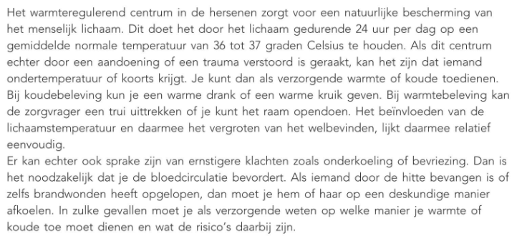

Opdracht 2

Maak de opdrachten over onderkoeling.

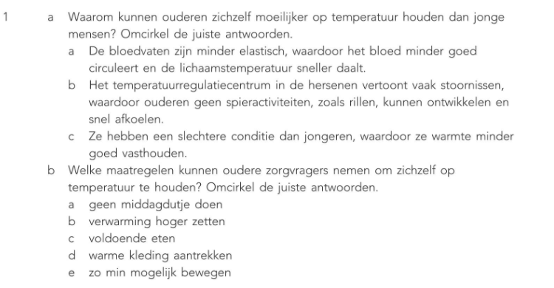

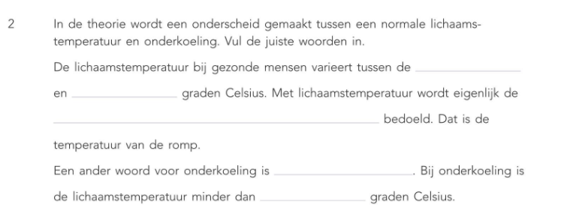

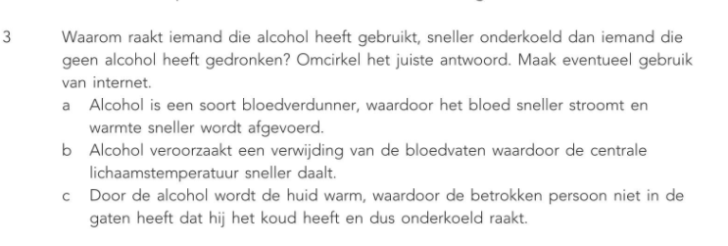

Opdracht 3

Maak de opdrachten over een verhoogde lichaamstemperatuur.

